花蓮縣104學年度環境教育教師研習計畫執行成果表
活動名稱：洄瀾灣景觀餐廳半日遊
活動日期：105年5月21日（星期六）
主辦單位：花蓮縣忠孝國小人事室
地點：洄瀾灣景觀餐廳
參加人數：35人（本校教職員工及眷屬）
導覽解說：余旻諺
活動效益：1.參觀洄瀾灣景觀餐廳，認識利用大自然的生態造景，感受山石
造景的樂趣。
2.蹲下馬桶，眼前景觀是利用落地窗外與牆面造景，有樹木及
草花，還有流水，水中紅色游魚，形成一幅美麗的圖畫。

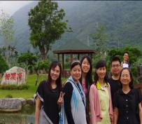 | 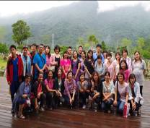 | 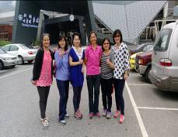
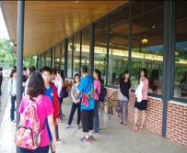 | 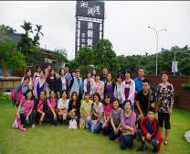 | 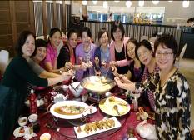

花蓮縣忠孝國民小學環境教育教師研習(活動)成果報告
辦理學校 | 忠孝國小 | 活動名稱 | 洄瀾灣景觀餐廳1日遊
對象 | 本校教職員工及眷屬 | 時間 | 105年5月21日
參加人數 | 35人 | 相關附件  (有需要者列出) | ■實施計畫書  ■活動等相關照片(至少4張)  ■其他
「花蓮自然生態1日遊研習」意見回饋表分析表
項目 | 題 目 | 學員滿意度
項目 | 題 目 | 5 | 4 | 3 | 2 | 1
研習主題 | 能增進自我專業知識提升。 | 4 | 25 | 6
研習主題 | 研習主題合乎需求，輕易對課程有初步概念。 | 3 | 30 | 2
研習安排 | 研習訂定之時間恰當，方便參加。 | 4 | 26 | 5
研習安排 | 研習場地規劃及座位安排恰當。 | 3 | 32
課程內容 | 講師講解清楚，深入淺出且生動有趣。 |  | 35
課程內容 | 課程內容吸引我的注意，且能與聽眾有良好的互動。 | 8 | 25 | 2
自我成長 | 我很用心參與此次研習，且深入了解課程內容。 | 1 | 34
自我成長 | 我還會積極參與相關研習，提升自我知能 |  | 35
其他 | 您對本次活動的具體建議是：  1.參觀的景點很少，只有一家餐廳而已。但交通便利，空氣清新，料理特殊美味，值  得再敘。  2.餐廳的景觀雖然是人工造景，但是有小橋流水、游魚、睡蓮，還有噴泉、涼亭。搭  配遠方的山巒，形成一幅美麗的圖畫。  3.這裡的料理很氣派，很特殊，讓人食用後回味無窮。
檢討及後續改善 | 1.餐廳庭園景觀配合大自然山脈美景使人心曠神怡。發現昆蟲及小鳥真美麗。  2.廁所面牆使用落地窗可節約用電，窗外還有牆面布置花草及地板小橋流水。  3.可惜參觀的區域太小、時間太少，戶外小黑蚊太多無法讓人盡興。

